**СТАНДАРТ ПОРОДЫ № 4.87 WKU**

**ФИНСКАЯ ТРЕХЦВЕТНАЯ ГОНЧАЯ ( FINNISH HOUND )**

**СТРАНА ПРОИСХОЖДЕНИЯ – ФИНЛЯНДИЯ**

**КЛАССИФИКАЦИЯ WKU - IV ГРУППА, ГОНЧИЕ**

**ДАТА ПОСЛЕДНИХ ДОПОЛНЕНИЙ СТАНДАРТА – 11.01.2014**

**ПРИМЕНЕНИЕ – ОХОТА, СОБАКА – КОМПАНЬОН.**

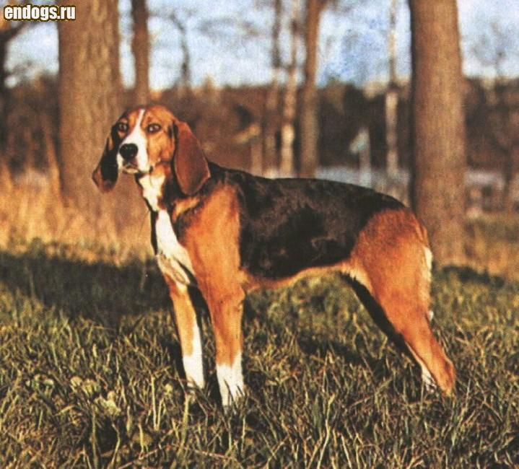

**История породы**. Выведена в Финляндии в начале 19 века ювелиром Таммелином скрещиванием английских, немецких, швейцарских и скандинавских гончих для охоты на лисицу, зайца, лося и рыси. Широко распространена во многих скандинавских странах.

**Характер и темперамент.** Финская гончая пользуется большой популярностью в Скандинавии. Несмотря на то, что собаки этой породы прирождённые охотники, искусные и азартные в своём деле, их используют и в качестве собак-компаньонов. Также довольно часто финские гончие выступают в роли выставочной собаки, поскольку у них эффектная внешность и прекрасный характер. Финская Гончая дружелюбная, спокойная и не агрессивная, энергичная в охоте, используется как охотничья собака на зайца и лису, идет по запаху. Любит охоту в трудных условиях. Работает самостоятельно, это универсальный загонщик, преследует добычу со страстным лаем. Привязчивая, добрая и преданная собака. Хорошо приспосабливается к жизни в компании с человеком. Она послушна и внимательна. Ей необходимы длительные прогулки и физические нагрузки. Несложный уход за шерстью.

**Внешний вид.** Крупная крепкая гончая со свободной, но прилегающей кожей. Особое очарование внешнему виду этой собаки придают необычные высоко поставленные уши, чем-то похожие на крылья.

**Голова.** Удлиненная, сухая. Череп слегка выпуклый. Переход ото лба к морде выражен не очень сильно. Затылочный бугор заметен. Морда длинная.

**Нос.** Мочка носа большая, черная, с широко открытыми ноздрями.

**Зубы.** Ровные, крепкие, прикус ножницеобразный, зубы в комплекте.

**Глаза.** Темно - карего цвета, достаточно крупные , овальные, поставлены выше уровня глаз.

**Уши.** Средней длины. Посаженные на уровне глаз. Висячие.

**Корпус.** Удлиненного формата. Шея крепкая, средней длины. Холка длинная, хорошо выступающая над линией верха. Грудь глубокая. Ребра довольно выпуклые. Спина средней длины, прямая, мускулистая. Поясница широкая, упругая. Круп хорошо развит, мощный, покатый. Живот слегка подтянут.

**Конечности.** Мускулистые, крепкие, прямые. Лопатка длинная, локти отведены строго назад, предплечья прямые и параллельны, пясть крепкая с небольшим наклоном. Пальцы сводистые в комке. Бедро широкое с выступающей мускулатурой, голени длинные, хорошо выражены углы скакательных суставов. Плюсны отвесные, крепкие.

**Хвост.** Длинный, сужающийся к концу. Как правило, собака несет его вровень со спиной или чуть ниже. В спокойном состоянии касается скакательных суставов.

**Кожа.** Средней толщины, свободная, но прилегающая.

**Шерсть.** Шерсть средней длины, прямая и довольно жесткая.

**Окрас.** Трехцветный - рыже-чепрачный с белыми отметинами на морде, груди, животе, конечностях и конце хвоста.

**Движения.** Размашистые, свободные, с сильным толчком задних конечностей.

**Размеры.**

Рост - от 55 до 61 см - кобель, от 52 до 58 см - сука.

Вес - 22 - 27 кг.

**Примечание.** Кобели должны иметь два развитых семенника, полностью опущенных в мошонку.

**Недостатки.** Незначительные отклонения от указанного стандарта.

**Пороки.**

Легкий костяк и слабо развитая мускулатура.

Рост выще или ниже более чем на 3 см от указанного в стандарте.

Короткая, грубая голова.

Резкий переход ото лба к морде.

Резко вздернутая, опущенная морда с сильно отвисшими сырыми губами.

Светлые, выпуклые, маленькие, узкие, запавшие глаза.

Узкие, длинные, завернутые в трубочку, низко посаженые уши.

Загруженная шея с подвесом.

Запавшая холка.

Провисшая, горбатая спина.

Длинная, прямая, провисшая поясница.

Узкий, резко скошенный круп.

Купированный, короткий, с изломом хвост.

Козинец, сильный размет.

Вывернутые локти.

Бочкообразный постав конечностей.

Связанные движения, короткий шаг.

**Дисквалификация.**

Не стандартный окрас.

Все отклонения от правильного прикуса, перекос челюсти.

Отсутствие одного из резцов, клыков, моляра.

Агрессия к человеку.

Длинная шерсть.

Разноглазье.

Крипторхизм.